RECUPERAÇÃO DE ÁREAS DE PRESERVAÇÃO PERMANENTE COM SISTEMA AGROFLORESTAL

Janine Ameku Neves⁽¹⁾; Júlio César de Souza Matos ⁽²⁾; Fernanda Giffoni Fernandes Luz⁽³⁾; Francisco Antonio Dupas⁽⁴⁾

⁽¹⁾ Mestranda em Engenharia de Energia, Núcleo de Estudos Ambientais, Planejamento Territorial e Geomática (NEPA), Universidade Federal de Itajubá (UNIFEI), MG, janine@unifei.edu.br; (2) Engenheiro Ambiental, pesquisador, NEPA/UNIFEI, MG, matosj.c.s@gmail.com. (3) Geógrafa e Mestre em Engenharia de Energia, pesquisadora, NEPA/UNIFEI, MG, giffoni.f@gmail.com (4) Professor Doutor da Universidade Federal de Itajubá, coordenador do NEPA, Itajubá, MG, dupas@unifei.edu.br.

RESUMO – O Presente trabalho propõe o uso de um sistema agroflorestal – SAF para a recuperação de área de preservação permanente – APP na bacia hidrográfica do Ribeirão do Feijão. Os objetivos foram propor um modelo de sistema agroflorestal, mensurar os custos de implantação e relacionar os resultados encontrados com outros estudos. O modelo foi escolhido através de revisão bibliográfica, a análise econômica foi feita pelo método do valor presente líquido. Um mapa com o uso e ocupação do solo foi gerado para reconhecimento das áreas de preservação permanente. De acordo com esse mapa, áreas de preservação aptas a receber implantação de sistema agroflorestal correspondem a 81,9% do total de APP e 6,0% da área da bacia. O modelo proposto foi verificado como sendo viável economicamente, apresentando VPL de R$43.912,34. Concluiu-se que os SAFs são uma alternativa real de recuperação de áreas degradas que conciliam produção comercial, proteção ambiental e saúde do trabalhador.

Palavras-chave: Área de Preservação. Sistemas Agroflorestais. Uso do solo.

Introdução
A degradação dos ecossistemas naturais tem sido fruto de um processo histórico movido pelo ser humano. A recuperação destes ecossistemas também depende de ações humanas efetivas e emergenciais. O Brasil possui imenso capital natural, a maior área de florestas tropicais (FAO, 2006) e aproximadamente 16% das águas doces do planeta (TUNDISI, 2005). O modelo dominante de agricultura gera impactos negativos sobre a manutenção dos recursos naturais, conduzindo à degradação através das práticas inadequadas de manejo do solo. Alguns dos problemas relacionados ao crescimento urbano e à industrialização estão diretamente ligados ao aumento indiscriminado de atividades impactantes que exercem forte pressão sobre as bacias hidrográficas.
A bacia de estudo está situada sobre o Sistema Aquífero Guarani - S.A.G., um dos mais importantes reservatórios subterrâneos de água doce do planeta. No Brasil, estende-se por oito estados das regiões Centro-Oeste, Sudeste e Sul. Devido à possibilidade de contaminação pela superfície, a gestão adequada das bacias sobre a área de recarga do aquífero é fundamental para que o recurso não se perca (ZUQUETTE, 1981; NISHIYAMA, 1991; TUNDISI et al., 2006 e 2007; SAHRAWAT et al., 2010).
Áreas de preservação permanente estão previstas pela legislação brasileira com a função ambiental de preservar os recursos hídricos, a paisagem, a estabilidade geológica e a biodiversidade, facilitar o fluxo gênico de fauna e flora, proteger o solo e assegurar o bem-estar das populações humanas (BRASIL, 2012).
Neste sentido, os sistemas agroflorestais (SAF) aparecem como medida de conservação apropriada para enfrentar problemas ambientais, utilizados desde tempos remotos por populações indígenas ou autóctones ao redor do mundo e, atualmente, por produtores na América do Norte, China, Austrália, Nova Zelândia e Europa meridional (PENEREIRO, 1999; RAMACHANDRAN NAIR, 2011).
Isto posto, o presente estudo objetiva propor uma adequação à legislação da ocupação do solo, caracterizando os benefícios gerados e a viabilidade econômica da reconstituição de Áreas de Preservação Permanente (APPs) através de SAFs.

Materiais e Métodos

Área de estudo consiste na bacia hidrográfica do Ribeirão do Feijão com área 22.269,58 hectares (ha) e está situada nos municípios de São Carlos, Analândia e Itirapina, na região nordeste do estado de São Paulo como mostra a Figura 1.

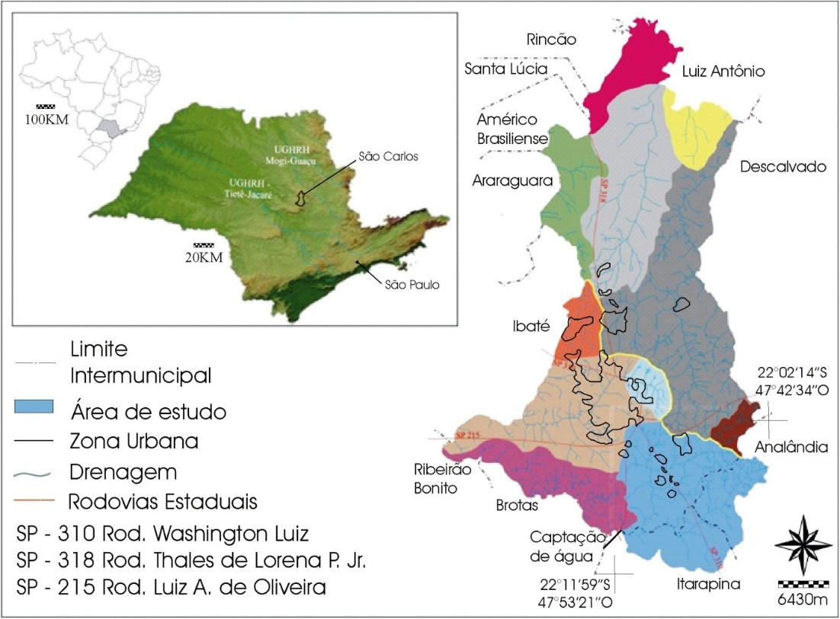
Figura 1. Localização do município de São Carlos no Estado de São Paulo e no Brasil e da sub-bacia do manancial do Ribeirão do Feijão nos municípios de São Carlos, Analândia e Itirapina, drenagens, municípios do entorno e a mancha urbana da cidade de São Carlos (adaptado de COSTA et al., 2012).

Considerada tropical de altitude no domínio de clima Cwa da classificação internacional Köppen, é caracterizada por verões chuvosos e invernos secos com médias térmicas entre 18°C a 22°C. A precipitação pluviométrica está em torno de 1.500 mm anuais. A geologia é representada em quase sua totalidade por litologias da Bacia Sedimentar do Paraná, com predomínio da Formação Botucatu. Essa formação possui altos coeficientes de permeabilidade, sendo que a infiltração se dá basicamente na área aflorante caracterizada como região de recarga do Aquífero Guarani (ZUQUETTE, 1981). Está inserida na Província Geomorfológica do Planalto Ocidental Paulista e das Cuestas Basálticas, segundo a subdivisão geomorfológica do Estado de São Paulo (CBH-TJ, 2014). A pedologia da bacia tem a predominância de Areia Quartzosa Profunda e Latossolo Vermelho Amarelo, os quais apresentam baixa fertilidade e acidez elevada (NISHIYAMA, 1991).

Para a etapa de elaboração dos mapas para este trabalho foi utilizado um SIG - Sistema de Informação Geográfica e os seguintes materiais:
- Carta Topográfica de São Carlos (SF-23-Y-A-I-1) e Carta Topográfica de Corumbataí (SF-23-Y-A-I-2) com escala de 1:50000. Fonte: IBGE,1972;
- Imagens do Satélite Resource-Sat sensor LissIII do dia 01/09/2012, ponto 094 da órbita 330 com hora de passagem 13h 17´43´´ (INPE, 2014).

Para a estimativa de custo de implantação do sistema agroflorestal, foi escolhido um modelo simplificado para 1 ha com espécies escolhidas para a região. A viabilidade econômica do modelo escolhido foi verificada através do método do valor presente líquido (VPL). Este método consiste em analisar a diferença entre o valor investido e o valor resgatado ao fim do tempo escolhido de 10 anos, trazidos ao valor presente. Se VPL for positivo, então o valor investido será recuperado e haverá um ganho. Se o VPL for zero significa que aplicar ou não fará diferença. Agora se VPL for negativo significa que o investidor estará resgatando um valor menor que o valor investido, então não se deve aplicar neste investimento. O VPL é a ferramenta mais utilizada pelas grandes empresas na análise de investimentos (COPELAND, 2005). Para este trabalho foi considerada uma taxa mínima de atratividade (TMA) de 11% ao ano (a.a.), valor baseado na taxa SELIC (Sistema Especial de Liquidação e de Custódia), índice emitido pelo banco central do qual as taxas de juros cobradas pelos bancos no Brasil se balizam (BCB, 2014).
Para elaboração dos mapas utilizados neste trabalho foram criados arquivos vetoriais através da digitalização das estradas, drenagem, nascentes e curvas de espaçamento 20m das cartas topográficas. Também foram definidas as bandas 3, 4 e 5 para elaboração da composição colorida falsa cor. A classificação dos tipos de uso e cobertura do solo utilizou a metodologia de Máximo Verossimilhança descrita por Eastman (2012) sendo verificada a verdade terrestre em trabalho de campo.
Importados os arquivos vetoriais para o ambiente SIG, foram realizadas operações espaciais de rotina para delimitação das Áreas de Proteção Permanente (APP): a) faixas de qualquer curso d'água de menos de 10m de largura com largura mínima de 30m; b) áreas no entorno das nascentes, qualquer que seja sua situação topográfica, no raio de 50m; c) encostas ou parte destas com declividade superior a 45°, equivalente a 100% na linha de maior declive (BRASIL, Lei 12.651, de 2012).
Para análise dos resultados obtidos, foi feita a relação com o valor de disposição a pagar dos usuários da bacia pela manutenção do manancial (MACHADO & DUPAS, 2013).

Resultados e Discussão
Os cálculos de implantação do sistema escolhido foram feitos para 1 ha formado predominantemente por braquiária (Brachiaria sp) e outros tipos de plantas, como plantas espontâneas em menor densidade. Esta área é uma típica pastagem brasileira, uma vez que o gênero Brachiaria, representado principalmente pelas espécies B. brizantha, B.decumbens e B. humidicola, é responsável por cerca de 80% de toda a área de pastagens cultivadas no Brasil (HODGSON & SILVA, 2002).
Para a escolha das espécies foi levado em consideração o ciclo de vida, o estrato que ocupa em cada estágio de desenvolvimento, a importância econômica e o potencial em melhorar o ecossistema. As seguintes espécies foram escolhidas: abacate, Persea Americana; acerola, Malpighiae marginata/glabra; banana-prata, Musa spp; laranja, Citrus sinensis; café, Coffea arabica; castanha-do-Brasil, Bertholletia excelsa; cedro, Cedrela fissilis; crotalária, Crotalaria juncea; feijão, Phaseolus vulgaris; feijão-guandu, Cajanus cajan, fruta-de-pombo, Allophylus edulis; jabuticaba, Myrciaria sp; jatobá, Hymenaea courbaril; juçara, Euterpe edulis; mamão-papaya, Carica papaya; mandioca, Manihote sculenta; milho, Zea mays; pitanga, Eugenia uniflora; urucum, Bixa orellana; mamona, Ricinus communis; feijão-de-porco, Canavalia ensiformis; pata-de-Vaca, Bauhinia fortificata; paineira, Chorisia speciosa (ARVORES DO BRASIL, 2014; PIRAI, 2014; BRILHANTE, 2002.). Todas as plantas escolhidas são facilmente encontradas no sudeste do Brasil e bem adaptadas ao clima da região.
Os custos e dados técnicos relevantes são descritos na Tabela 1. O custo total do modelo proposto foi de R$ 30.259,33 (BRSEEDS, 2014; SIDRA, 2006; MFRURAL, 2014; EMBRAPA, 2014; SA, 2014).
Antes do plantio, que deve ser feito durante o período chuvoso, é necessário o preparo do solo. O método sugerido é o plantio direto, onde um pequeno sulco ou cova deve ser aberto com profundidades e larguras suficientes para garantir a adequada cobertura e contato da semente ou muda com o solo. A cobertura morta proveniente da roçada é devidamente alocada depois do plantio, de forma que não ocorra exposição do solo. Durante o primeiro ano devem ocorrer algumas intervenções, como capina seletiva e monitoramento contra ataques de doenças e insetos.
Devido à inexistência de dados confiáveis de média de produção em SAF, algumas receitas de espécies monocultivadas para fins comerciais foram escolhidas. A soma do valor encontrado pela estimativa de venda dos produtos ao longo de 10 anos é: abacaxi R$6.000,00; feijão e milho R$4.166,00; mandioca R$12.278,10, banana R$83.700,00; café R$73.800,00; laranja R$52.200,00 (EMBRAPA, 2014; AGROLINK, 2014).
Os custos e anos de colheita para as espécies definidas foram estimados em: feijão e milho R$650,00 (colheita 1º e 2º ano); mandioca R$850,00 (colheita 2º, 3º e 4º); banana R$1.250,00 (colheita do 2º ao 10º ano); café R$6.000,00 (colheita 3º ao 10º); laranja R$600,00 (colheita do 5º ao 10º ano); abacaxi R$500,00 (somente no 2º ano) (KROHLING, 2013; MIAKE et al., 2011; SILVA et al., 2013; FILHO, 2005; BAPSTELLA et al., 2008). O transporte, fretes e embalagens utilizados no processo produtivo foi estimado em 10% do preço de venda. O fluxo de caixa encontrado para os 10 anos foram: Pousio -R$500,00; 1º ano -R$28.556,83; 2º ano R$14.203,43; 3º ano R$12.255,93; 4º ano R$12.255,93; 5º ano R$16.652,50; 6º ano R$16.652,50; 7º ano R$16.652,50; 8º ano R$16.652,50; 9º ano R$16.652,50; 10º ano R$16.652,50.

Tabela 1. Custos e dados técnicos das espécies agroflorestais.
Espécies | Preparo | Gasto (R$)
Adubação verde e semeadura | 80 hH* | 500,00
Roçada da adubação e calagem | 64 hH | 400,00
Plantio/Implantação | 80 hH | 500,00
Calagem | 3 toneladas de calcário dolomítico | 75,00
Manejo/Intervenção anual | 160 hH | 1.000,00
Mudas abacaxi | 13.350 mudas  (esp.0 ,5 x 1,5m) | 2.670,00
Sementes de milho | 10 kg | 20,00
Sementes de gergelim | 1 kg | 8,00
Sementes de mucunã preta | 50 kg | 255,00
Mudas de café | 3.000 mudas  (esp. 2,0 x 1,5m) | 1.200,00
Sementes de feijão de porco | 30 kg | 300,00
Mudas de banana | 416 mudas  ( esp. 6,0 x 4,0m) | 833,33
Manivas de mandioca | 10.000 unidades  (esp. 1,0 x 1,0m) | 500,00
Mudas frutíferas | 1.667 mudas  (esp. 3,0 x 2,0) | 20.004,00
Mudas de madeireiras | 157 mudas  (esp. 8 x 8m) | 1.884,00
Feijão guandu | 10 kg | 90,00
Feijão de porco | 30 kg | 300,00
*Valor médio da Hora homem (hH) estimado em R$50,00.

Com esse fluxo de caixa tem-se um VPL de R$43.912,34, considerando uma TMA para a atividade de 11% a.a. O VPL encontrado mostra que o modelo proposto é economicamente viável, pois, o VPL é maior que o investimento. No quinto ano a estimativa é de que a produção se estabilize, as árvores madeireiras não entram na receita, uma vez que o caráter conservacionista deve ser mantido.
Através do mapa de uso e ocupação (Figura 2), foram identificados 1.670 ha de áreas, previstas por lei, como preservação permanente, sendo 1.455 ha com uso indevido e 1.350 ha aptos a receber recuperação com sistemas agroflorestais.

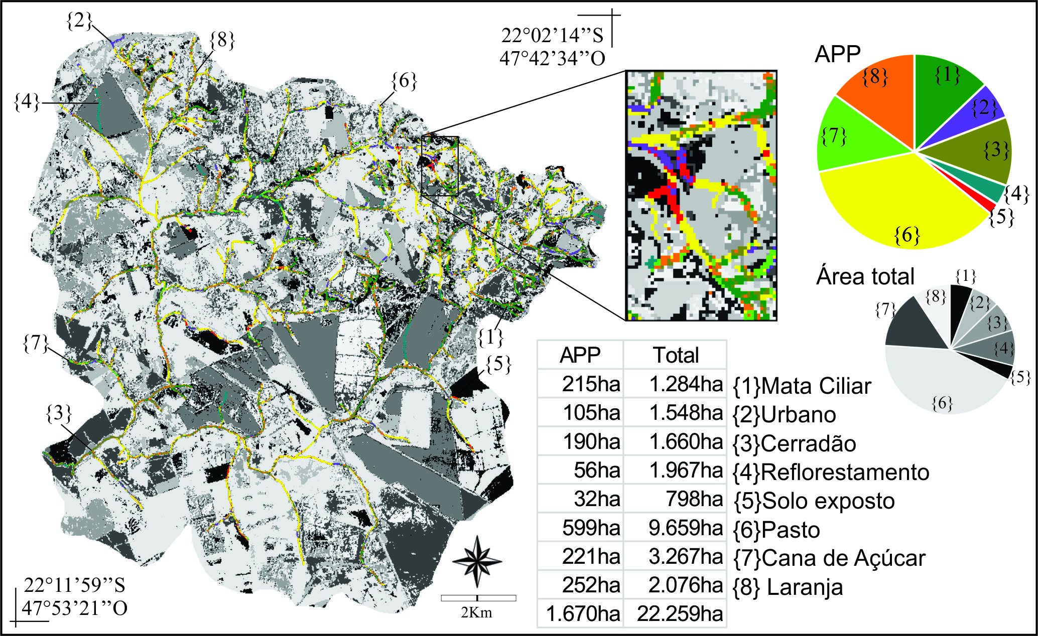
Figura 2. Mapa de uso e ocupação com destaque para as áreas de preservação permanente.

O estudo realizado em agosto de 2010 por Machado e Dupas (2013) demonstrou a disponibilidade da população a pagar R$8,18 milhões/ano em prol da conservação e manutenção da bacia do Feijão, demonstrando uma boa consciência da importância de se preservar os recursos hídricos da região, a disposição a pagar foi de uma média de R$3,07 por pessoa por ano. O valor corrigido para agosto de 2014 utilizando o IPCA-E (IBGE) como índice de correção monetária é de R$10.429.728,22. Projetando 10% dos valores arrecadados, aproximadamente R$1.042.972,82, seriam para treinamento, educação ambiental e outras atividades necessárias para a implantação do modelo proposto. Com esse valor, a cada ano poderiam ser implantados 310 ha de SAFs regenerativos na bacia. O tempo de investimento para implantação de SAFs análogos ao modelo proposto, em todas as APPs aptas a receber regeneração por sistemas agroflorestais foi estimado em 4 anos.

Conclusões
O mapa de uso do solo revelou que 69% das áreas de APP da bacia do ribeirão do Feijão estão sendo utilizadas em inconformidade com a legislação. O estado de São Paulo dispõe de uma legislação que prevê o uso de sistemas agroflorestais como alternativa de regeneração de APPs. Este fato mostra que a legislação reconhece a possibilidade da implantação de sistemas agroflorestais como forma de manejo do solo onde o ecossistema e o produtor rural podem ser valorizados.
Com isso, este trabalho verificou que existem alternativas para que as áreas de preservação permanente, previstas na legislação, possam ser utilizadas como zonas produtivas por pequenos produtores. Desta forma, cooperativas e associações de produtores agroflorestais devem ser criadas, possibilitando que as pequenas e variadas produções sejam mais facilmente comercializadas, pois ganham volume na cooperativa. A certificação orgânica no modelo participativo deve ser explorada, e, com isso, agregar valor à produção por um selo de produto orgânico. Uma sugestão é que agricultores que optarem pelos SAFs sucessionais sejam recompensados financeiramente por serviços ao ecossistema. Esses incentivos podem ser em forma de doação, redução de impostos, ajuda em crédito ou no desenvolvimento de infraestrutura.
Estudos que contemplem a produtividade e a qualidade dos produtos em sistemas agroflorestais precisam ser desenvolvidos. Assim como a sistematização das técnicas envolvidas nos sistemas agroflorestais dirigidos sob a ótica da sucessão natural devem ser frutos de novos estudos acadêmicos.

Agradecimento

Os autores agradecem o apoio da CAPES.

Referências Bibliográficas
ARVORES DO BRASIL. Lista de espécies. Disponível em: http://www.arvoresdobrasil.com.br/?pg=lista_especies. Acesso em: 17/06/2014.
AGROLINK. Cotação de frutas, grãos e diversos. Disponível em: www.agrolink.com.br/cotacoes. Acesso em 14/08/2014.
BAPTISTELLA, C. S. L., FREDO, C. E., OLIVETTE, M. P. A., VICENTE, M. C. M., FRANCISCO, V. L. F. S. Técnicas da ocupação de mão-de-obra na cultura da laranja no Estado de São Paulo. Informações econômicas, v. 38, Dez. 2008.
BCB, Banco Central do Brasil-Taxa Selic. 2014. Acesso em: https://www.bcb.gov.br/?SELICTAXA. Disponível em: 11/06/2014.
BRASIL. Lei nº 12.651 de 25 de Maio de 2012. Dispõe sobre a proteção da vegetação nativa. Brasília, 25 de maio de 2012. Disponível em: <http://www.planalto.gov.br/ccivil_03/_ato2011-2014/2012/lei/l12651.htm> Acesso em: Dez de 2014.
BRASIL, LEI Nº 12.727, Dispões sobre a proteção da vegetação nativa. 17 de outubro de 2012. Disponível em: http://www.planalto.gov.br/CCIVIL_03/_Ato2011-2014/2012/Lei/L12727.htm. Acesso em: 26/02/2015.
BRILHANTE, M. O., RODRIGUES, F. Q., LUDEWIGS, T., FLORES, A. F., BRILHANTE, A. N., FÉLIX, J. Avaliação da sustentabilidade de sistemas agroflorestais no Vale do Juruá, Estado do Acre. – IV CBSAF – Ilhéus/BA, 2002.
BRSEEDS. Produção e Comércio de Sementes Ltda. Disponível em: <http://www.brseeds.com.br/>. Acesso em: Julho de 2014.
CBH-TJ - COMITÊ DE BACIA HIDROGRÁFICA TIETÊ-JACARÉ. Fundamentos para cobrança pelo Uso dos recursos hídricos na bacia do Tietê-Jacaré. Disponível em: http://www.sigrh.sp.gov.br/sigrh/ARQS/RELATORIO/CRH/CBHTJ/1322/fundamentos%20da%20cobranca[0].pdf. Acesso em Jul, 2014.
COPELAND, Tom. WESTON, Fred. SHASTRI, Kuldeep.- Financial Theory and corporate policy. 4th. Ed. Pearson Addison Wesley. 2005.
COSTA, C. W., DUPAS, F. A., PONS, N. A. D. Regulamentos de uso do solo e impactos ambientais: avaliação crítica do plano diretor participativo do município de São Carlos, SP. Geociências, UNESP, 2012.
MIAKE, H., BORGHI, W. A., MARTINS, E. T. Custo de produção do abacaxi na chácara duas meninas em Santa Isabel do Ivaí-PR. CONREAD, 2011.
EASTMAN, J. R. Idrisi Selva Manual. v. 17, Clark University, 322 p. 2012.
EMBRAPA. Cultivo da mandioca para o estado do Amapá. 2014. Disponível em: http://sistemasdeproducao.cnptia.embrapa.br/FontesHTML/Mandioca/mandioca_amapa/sementes.htm. Acesso em: 4/08/2014.
FAO - FOOD AND AGRICULTURE ORGANIZATION OF UNITED NATIONS. The State of Food and Agriculture. Food aid for food security? Rome: FAO. 168p., 2006.
FILHO, H. S., SOBRINHO, T. A., SOUZA, C. M. A. Desempenho de dois equipamentos na colheita semimecanizada da cultura da mandioca. Eng. Agríc. v. 25. Nº 2 Jaboticabal May/Aug. 2005.
HODGSON, J.; SILVA S. C. Options intropical pasture management. In: Reunião Annual da Sociedade Brasileira de Zootecnia, v. 39, Recife. p. 180-202, 2002.
IBGE. Instituto Brasileiro de Geografia e Estatística. Folhas topográficas de São Carlos e Corumbataí - SF-23-Y-A-I-1 e SF-23-Y-A-I-2. Escala 1:50.000, 1972.
INPE. INSTITUTO NACIONAL DE PESQUISAS ESPACIAIS. Catálogo de imagens. RESOURCE SAT, 2012. Disponível em < www.inpe.br >. Acesso em 14.04.2014.
KROHLING, C. A. Custo de Produção do Café Arábica nas Montanhas. INCAPER, Marechal Floriano-ES, 2013.
MACHADO, F. H., DUPAS, F. A. Valoração de Recursos Hídricos como Subsídio do Manancial Urbano do Ribeirão do Feijão. Revista GEOUSP, Nº 33 São Carlos-SP, 2013.
MFRURAL, Cálcario Mineral Agrícola. Disponível em: http://comprar-vender.mfrural.com.br/detalhe/calcario-minercal-agricola-121266.aspx. Acesso em: 7/08/2014.
NISHIYAMA, L. Mapeamento Geotécnico preliminar da quadrícula de São Carlos, SP. Tese de Doutorado em Geotécnica, Escola de Engenharia de São Carlos, Universidade de São Paulo, São Paulo, 1991
PENEIREIRO, F. M. Sistemas Agroflorestais Dirigidos Pela Sucessão Natural: Um Estudo de Caso. Dissertação apresentada à Escola Superior de Agricultura “Luiz de Queiroz”. Universidade de São Paulo. 1999.
PIRAI, Pirai sementes - sementes de adubação verde e cobertura vegetal. Disponível em: http://www.pirai.com.br/. Acesso em: 2/07/2014.
RAMACHANDRAN NAIR, P. K. Agroforestry Systems and Environmental Quality: Introduction. Journal Environmental Quality (Special Submissions), v. 40, p. 784-90, mar. 2011.
SA, 2014. Sementes Agroceres. Disponível em: www.sementesagroceres.com.br/ pages/Cotacoes.aspx Acesso em: 10/06/2014.
SAHRAWAT, K. L., WANI, S. P., PATHAK, P., REGO, T. J. Managing natural resources of watersheds in the semi-arid tropics for improved soil and water quality: A review. Agricultural Water Management. v. 97, p. 375-381, 2010.
SIDRA. Sistema IBGE de Recuperação Automática. Censo Agropecuário 2006. Disponível em: http://www.ibge.gov.br/home/estatistica/economia/ agropecuaria/censoagro/default.shtm. Acesso em: 5/08/2014.
SILVA, W. C., TELES, V. O., BRITO, L. L. M., MAXIMO, P. J.M., CAMARA, F. T. Avaliação dos custos de implantação e colheita do feijão caupi verde sob diferentes espaçamentos entre linhas. Congresso Nacional de Feijão-Caupi. Recife-PE. 2013.
TUNDISI, J. G. Água no século XXI - Entendendo a escassez. São Carlos: RiMa, IIE, 2ª ed., 248p., 2005.
TUNDISI, J. G., TUNDISI, M. T., SEDEGALIS, C. Eutrofização na América Latina. Eutrosul, Academia Brasileira de Ciências, CNPq, 532p. 2006.
ZUQUETTE, L. V. Mapeamento geotécnico preliminar na região de São Carlos. Dissertação de Mestrado em Geotecnia, Escola de Engenharia de São Carlos, Universidade de São Paulo, São Carlos. 1981.

